**URZĄD MARSZAŁKOWSKI**

**WOJEWÓDZTWA WARMIŃSKO-MAZURSKIEGO**

**W OLSZTYNIE**

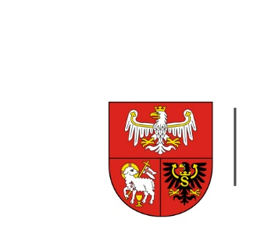

ZP.272.1.63.2021 Olsztyn, dnia 07.06.2021 r.

**Wykonawcy uczestniczący w postępowaniu**

**INFORMACJA, O KTÓREJ MOWA W ART. 222 UST. 5 USTAWY PZP**

Dotyczy: postępowania prowadzonego w trybie podstawowym, którego przedmiotem zamówienia jest **promocja Województwa Warmińsko-Mazurskiego podczas rajdów samochodowych odbywających się za granicą z wykorzystaniem auta klasy RC2/grupy Rally 2**

W postępowaniu złożono następujące oferty:

|  |  |  |
| --- | --- | --- |
| *Nr oferty* | *Wykonawca* | *Cena oferty (brutto) zł* |
| 1 | OIL POINT & AUTO PLANET GMBH Spółka Komandytowa  ul. Marka Kotańskiego 4, 10-166 Olsztyn  NIP 7393953604 | 49 200 |